Resolución del Pleno del Instituto de Transparencia, Acceso a la Información Pública y Protección de Datos Personales del Estado de México y Municipios, con domicilio en Metepec, Estado de México, de fecha veintinueve de septiembre de dos mil veintiuno.

VISTOS los expedientes formados con motivo de los recursos de revisión 04057/INFOEM/IP/RR/2021, 04059/INFOEM/IP/RR/2021, 04061/INFOEM/IP/RR/2021 acumulados, promovido por el C. XXXXXXX XXXXX XXXXX, en lo sucesivo EL RECURRENTE, en contra de la respuesta del Instituto de Salud del Estado de México, en lo sucesivo EL SUJETO OBLIGADO, se procede a dictar la presente resolución con base en lo siguiente:

RESULTANDO

I. En fecha ocho de julio de dos mil veintiuno, EL RECURRENTE presentó a través del Sistema de Acceso a la Información Mexiquense, en lo subsecuente EL SAIMEX ante EL SUJETO OBLIGADO, la solicitud de acceso a la información pública, a las que se les asignó los números de expediente 00425/ISEM/IP/2021, 00426/ISEM/IP/2021, 00427/ISEM/IP/2021, mediante de los cuales requirió, Vía SAIMEX, lo siguiente:

00425/ISEM/IP/2021:

“EL NOMBRE COMPLETO DEL PERSONAL, O DE LAS PERSONAS O NOMINA O LISTA DE LOS EMPLEADOS O PERSONAL DE BASE, CONFIANZA Y MANDOS MEDIOS Y SUPERIORES y SU AREA DE ADSCRIPCIÓN A LA QUE PERTENECEN O AREA DE SERVICIO A LA QUE PERTENECEN QUE EL INSTITUTO DE SALUD DEL ESTADO DE MÉXICO ASIGNO EL PAGO DEL BONO COVID PARA ESTE AÑO 2021 Y PARA EL 2020 EL MONTO DEL BONO DE CADA AÑO Y LA FECHA DE PAGO DE CADA AÑO DE CADA UNO DE LOS CENTROS DE SALUD SIGUIENTES: MCSSA004325 CENTRO DE SALUD AURORA, MCSSA004313 CENTRO DE SALUD BENITO JUAREZ, MCSSA004284 CENTRO DE SALUD CIUDAD LAGO, MCSSA004296 CENTRO DE SALUD EL SOL, MCSSA004955 CENTRO DE SALUD EMILIANO.” (sic)

00426/ISEM/IP/2021:

“EL NOMBRE COMPLETO DEL PERSONAL, O DE LAS PERSONAS O NOMINA O LISTA DE LOS EMPLEADOS O PERSONAL DE BASE, CONFIANZA Y MANDOS MEDIOS Y SUPERIORES y SU AREA DE ADSCRIPCIÓN A LA QUE PERTENECEN O AREA DE SERVICIO A LA QUE PERTENECEN QUE EL INSTITUTO DE SALUD DEL ESTADO DE MÉXICO ASIGNO EL PAGO DEL BONO COVID PARA ESTE AÑO 2021 Y PARA EL 2020 EL MONTO DEL BONO DE CADA AÑO Y LA FECHA DE PAGO DE CADA AÑO DE CADA UNO DE LOS CENTROS DE SALUD SIGUIENTES: MCSSA004255 CENTRO DE SALUD ESTADO DE MEXICO, MCSSA004366 CENTRO DE SALUD ESPERANZA, MCSSA004960 CENTRO DE SALUD FLORESTA, MCSSA004330 CENTRO DE SALUD IMPULSORA, MCSSA004371 CENTRO DE SALUD JARDINEZ DE GUADALUPE” (sic)

00427/ISEM/IP/2021:

“EL NOMBRE COMPLETO DEL PERSONAL, O DE LAS PERSONAS O NOMINA O LISTA DE LOS EMPLEADOS O PERSONAL DE BASE, CONFIANZA Y MANDOS MEDIOS Y SUPERIORES y SU AREA DE ADSCRIPCIÓN A LA QUE PERTENECEN O AREA DE SERVICIO A LA QUE PERTENECEN QUE EL INSTITUTO DE SALUD DEL ESTADO DE MÉXICO ASIGNO EL PAGO DEL BONO COVID PARA ESTE AÑO 2021 Y PARA EL 2020 EL MONTO DEL BONO DE CADA AÑO Y LA FECHA DE PAGO DE CADA AÑO DE CADA UNO DE LOS CENTROS DE SALUD SIGUIENTES: MCSSA004260 CENTRO DE SALUD LOMA BONITA, MCSSA004972 CENTRO DE SALUD REYES, MCSSA004984 CENTRO DE SALUD LA MAGDALENA, MCSSA001986 CENTRO DE SALUD SAN ISIDRO, MCSSA004383 CENTRO DE SALUD MANANTIALES.” (sic)

MODALIDAD DE ENTREGA: Vía SAIMEX

II. En cumplimiento al artículo 162 de la Ley de Transparencia y Acceso a la Información Pública del Estado de México y Municipios, el trece de julio de dos mil veintiuno, EL SUJETO OBLIGADO turnó mediante requerimientos, el contenido de la solicitud de información a los Servidores Públicos Habilitados que consideró competentes a efecto de realizaran la búsquedas y localizaciones de la misma, tal como se desprende a continuación:

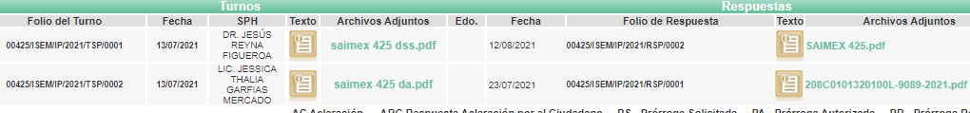
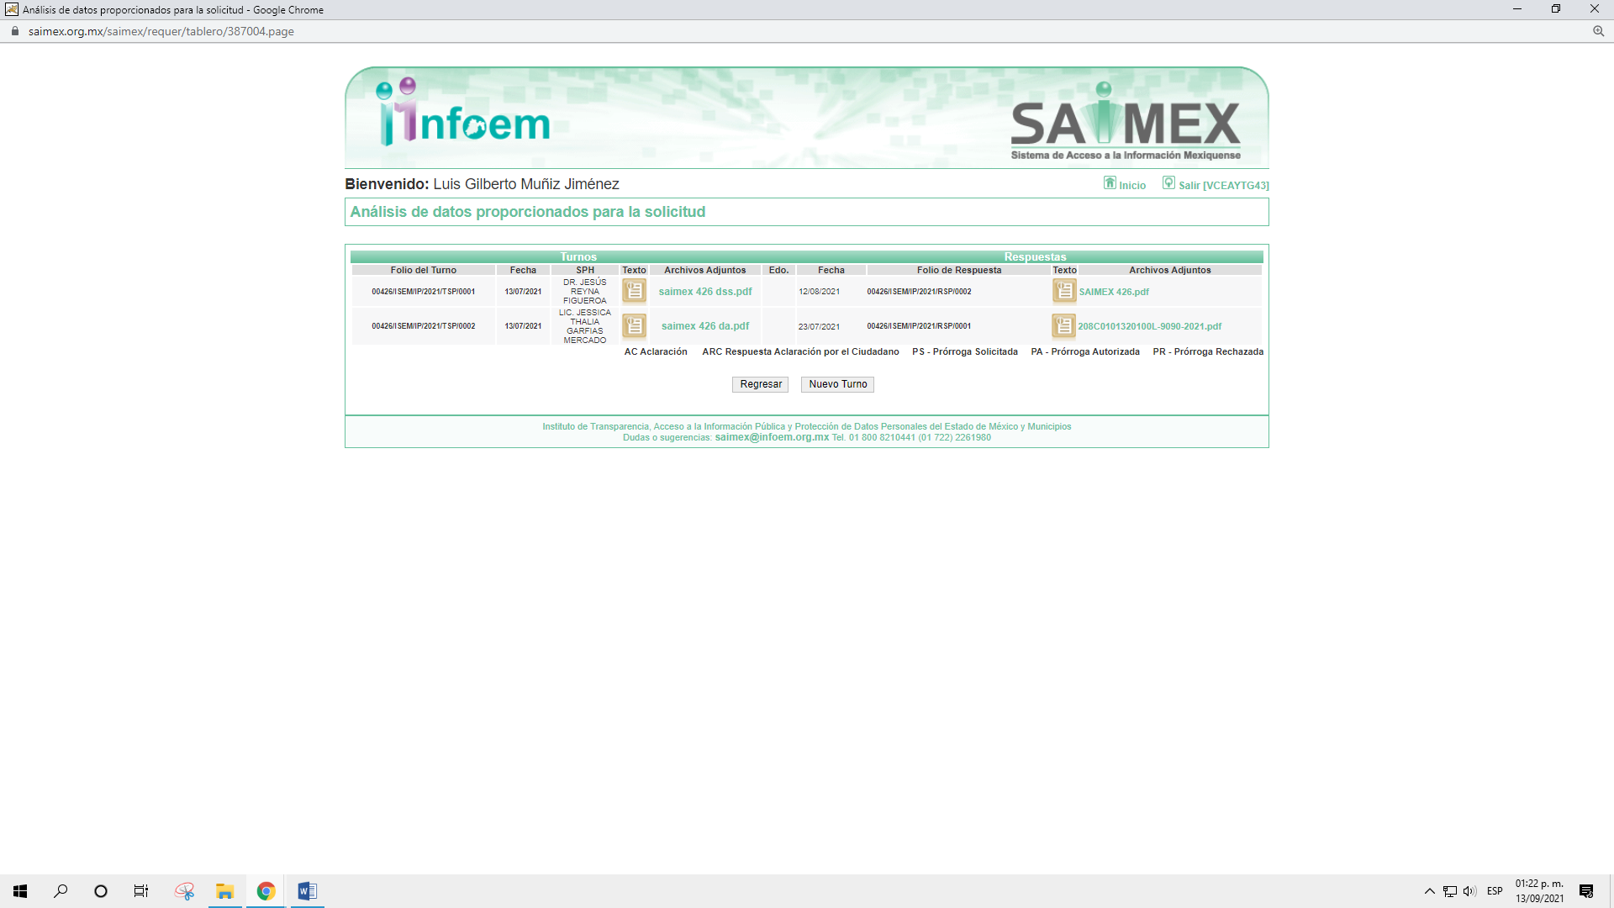
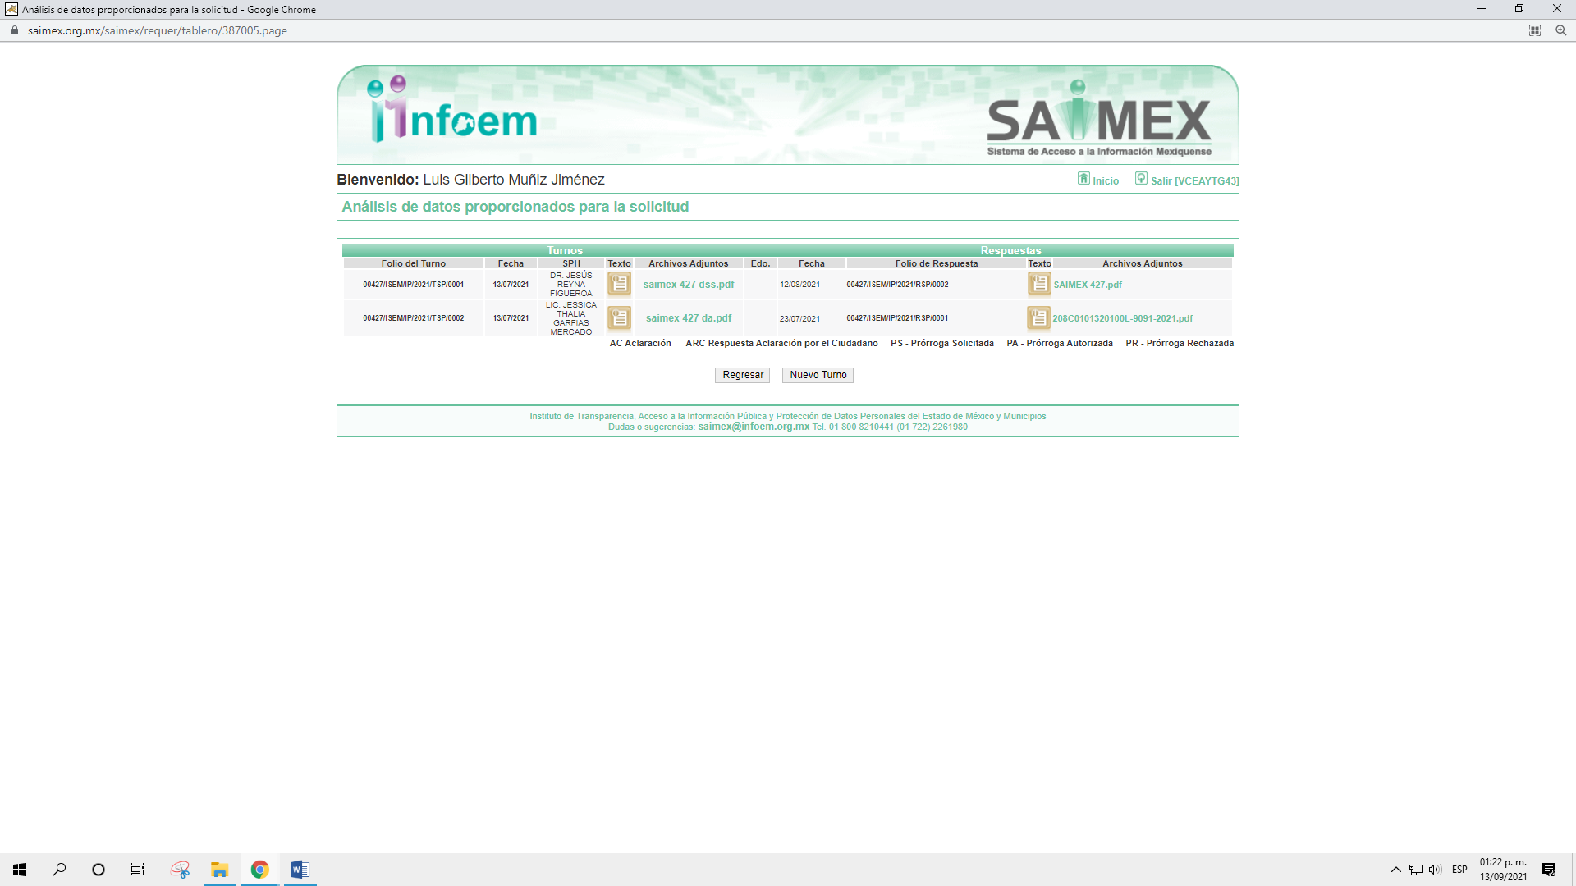

Es importante señalar que, los servidores públicos a los que se le requirió la información, de la revisión realizada por esta Ponencia al Directorio de Servidores Públicos publicado en el portal electrónico que contiene la Información Pública de Oficio Mexiquense, se advierte que ostentan los cargos de Director de Servicios de Salud y de Directora de Administración, tal y como se desprende:

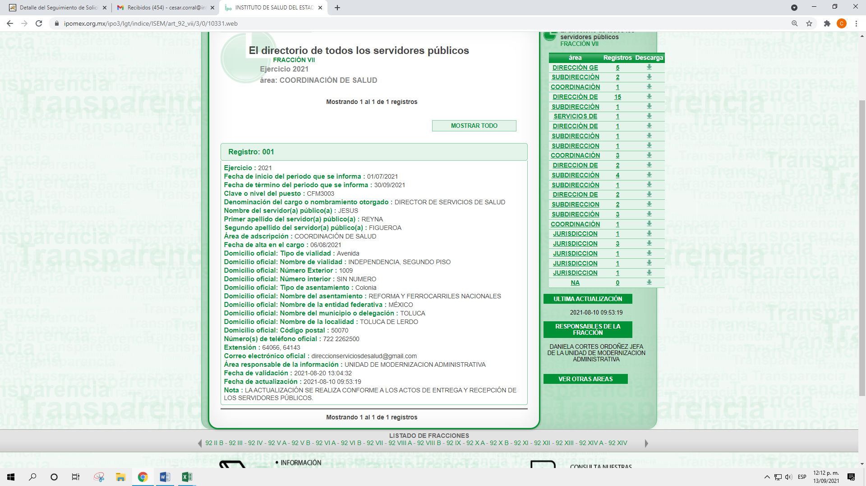

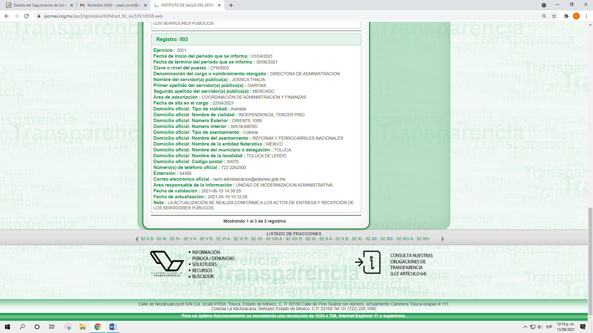

III. En fecha doce de agosto de dos mil veintiuno, EL SUJETO OBLIGADO dio respuesta a las solicitudes de información en los siguientes términos:

00425/ISEM/IP/2021, 00426/ISEM/IP/2021, 00427/ISEM/IP/2021

“…En respuesta a la solicitud recibida, nos permitimos hacer de su conocimiento que con a la Información Pública del Estado de México y Municipios, le contestamos que:

Se da atención a su solicitud....” (Sic)

Así mismo, adjuntó a las respuestas los archivos electrónicos denominados:

- “SAIMEX 425.pdf”, SAIMEX 426.pdf”, “SAIMEX 427.pdf”, en el cual el Jefe de Unidad Sanitaria Nezahualcóyotl, Servidor Público Habilitado, menciona que no obra en sus archivos los listados de pagos autorizados; así como, solo un servidor público realizo la solicitud para el pago del denominado bono covid.

- “12082021 Respuesta sol 425 74 saimex 2021.pdf”, “12082021 Respuesta sol 426 75 saimex 2021.pdf”, ”12082021 Respuesta sol 427 76 saimex 2021.pdf” emitidos por la Jefa de Unidad de Información, Planeación, Programación y Evaluación, en el cual hace de conocimiento al particular que adjunta las respuestas del Jefe de Unidad Sanitaria Nezahualcóyotl.

IV. Inconforme por las respuestas del SUJETO OBLIGADO, el diecisiete de agosto de dos mil veintiuno, EL RECURRENTE interpuso el recurso de revisión sujeto del presente estudio, el cual fue registrado en EL SAIMEX y se le asignó los números de expediente 04057/INFOEM/IP/RR/2021, 04059/INFOEM/IP/RR/2021, 04061/INFOEM/IP/RR/2021, en el que señaló lo siguiente:

Número de recurso | Acto impugnado | las razones o motivos de inconformidad
04057/INFOEM/IP/RR/2021 | “El jefe de la Jurisdicción Sanitaria Nezahualcoyotl Establese en su respuesta: que en los archivos de esta área y de las unidades en comento, mismas que forman parte de la estructura de esta Jurisdicción Sanitaria a mi cargo no obra copia de los listados del pago autorizado, toda vez que dicho trámite fue efectuado por la Sección Sindical. No omito mencionar que un servidor únicamente realizo la solicitud para el pago denominado BONO COVID, sin hasta la fecha tener conocimiento de cuales fueron efectuados” (sic) | “1.- El jefe de la Jurisdicción Sanitaria Nezahualcoyotl en su oficio de respuesta es decir en la emisión de su acto administrativo de autoridad no da cumplimiento a las disposiciones establecidas en el Articulo 1.8 del código Administrativo del Estado de México, destaca la numeral VII. Tratándose de un acto administrativo de molestia, estar fundado y motivado, señalando con precisión el o los preceptos legales aplicables, así como las circunstancias generales o especiales, razones particulares o causas inmediatas que se hayan tenido en consideración para la emisión del acto, debiendo constar en el propio acto administrativo la adecuación entre los motivos aducidos y las normas aplicadas al caso concreto. Mandato de observación y aplicación obligatoria para el caso que nos ocupa. 2.- Otro motivo de mi inconformidad radica en el contenido de la declaración del jefe de la Jurisdicción Sanitaria Nezahualcoyotl cuando dice “que dicho trámite fue efectuado por la Sección Sindical”, situación que resulta muy irregular y anómala, toda vez que las nominas del personal por bonos, salarios, compensaciones etc. Son operadas por la Autoridad competente ya sea Jefe de Departamento de Recursos Humanos o Responsable de Recursos Humanos en los Centros de Trabajo que nos ocupa y dichos documentos de pago son coordinadas y controladas por la Subdirección de Recursos Humanos de Instituto de Salud del Estado de México a nivel central y no por el sindicato como indebidamente lo señala el titular de la Jurisdicción Sanitaria Nezahualcoyotl 3.- Por ultimo otra razón de mi inconformidad radica en que mediante mi solicitud de información 00629/ISEM/IP/2020 solicite: “EL NOMBRE COMPLETO DEL PERSONAL, O DE LAS PERSONAS O NOMINA O LISTA DE LOS EMPLEADOS O PERSONAL DE BASE, CONFIANZA Y MANDOS MEDIOS Y SUPERIORES y SU AREA DE ADSCRIPCIÓN A LA QUE PERTENECEN O AREA DE SERVICIO A LA QUE PERTENECEN QUE EL INSTITUTO DE SALUD DEL ESTADO DE MÉXICO ASIGNO EL PAGO DEL BONO COVID DE CADA UNO DE LOS HOSPITALES SIGUIENTES: DR. GUSTAVO BAZ PRADA , HOSPITAL LA PERLA NEZAHUALCOYOTL ,HOSPITAL MATERNO INFANTIL MIGUEL HIDALGO Y COSTILLA LOS REYES LA PAZ , ASI COMO EL MONTO O CANTIDAD AUTOIZADA POR PERSONA,TRABAJADOR O EMPLEADO DE ESOS HOSPITALES SEÑALADOS”. Misma solicitud que fue debidamente atendida por los C.C. Directores de los Hospitales señalados del Instituto de Salud del Estado de México, y como podrá observarse para esta solicitud 00425/ISEM/IP/2021 existe negativa, por que el suscrito ésta solicitando la misma información con las mismas características, pero solo de diferentes centros de trabajo.” (sic)
04059/INFOEM/IP/RR/2021 | “El jefe de la Jurisdicción Sanitaria Nezahualcoyotl Establese en su respuesta: que en los archivos de esta área y de las unidades en comento, mismas que forman parte de la estructura de esta Jurisdicción Sanitaria a mi cargo no obra copia de los listados del pago autorizado, toda vez que dicho trámite fue efectuado por la Sección Sindical. No omito mencionar que un servidor únicamente realizo la solicitud para el pago denominado BONO COVID, sin hasta la fecha tener conocimiento de cuales fueron efectuados.” (sic) | “Los argumentos son los siguientes: 1.- El jefe de la Jurisdicción Sanitaria Nezahualcoyotl en su oficio de respuesta es decir en la emisión de su acto administrativo de autoridad no da cumplimiento a las disposiciones establecidas en el Articulo 1.8 del código Administrativo del Estado de México, destaca la numeral VII. Tratándose de un acto administrativo de molestia, estar fundado y motivado, señalando con precisión el o los preceptos legales aplicables, así como las circunstancias generales o especiales, razones particulares o causas inmediatas que se hayan tenido en consideración para la emisión del acto, debiendo constar en el propio acto administrativo la adecuación entre los motivos aducidos y las normas aplicadas al caso concreto. Mandato de observación y aplicación obligatoria para el caso que nos ocupa. 2.- Otro motivo de mi inconformidad radica en el contenido de la declaración del jefe de la Jurisdicción Sanitaria Nezahualcoyotl cuando dice “que dicho trámite fue efectuado por la Sección Sindical”, situación que resulta muy irregular y anómala, toda vez que las nominas del personal por bonos, salarios, compensaciones etc. Son operadas por la Autoridad competente ya sea Jefe de Departamento de Recursos Humanos o Responsable de Recursos Humanos en los Centros de Trabajo que nos ocupa y dichos documentos de pago son coordinados y controlados por la Subdirección de Recursos Humanos de Instituto de Salud del Estado de México a nivel central y no por el sindicato como indebidamente lo señala el titular de la Jurisdicción Sanitaria Nezahualcoyotl 3.- Por ultimo otra razón de mi inconformidad radica en que mediante mi solicitud de información 00629/ISEM/IP/2021 solicite: “EL NOMBRE COMPLETO DEL PERSONAL, O DE LAS PERSONAS O NOMINA O LISTA DE LOS EMPLEADOS O PERSONAL DE BASE, CONFIANZA Y MANDOS MEDIOS Y SUPERIORES y SU AREA DE ADSCRIPCIÓN A LA QUE PERTENECEN O AREA DE SERVICIO A LA QUE PERTENECEN QUE EL INSTITUTO DE SALUD DEL ESTADO DE MÉXICO ASIGNO EL PAGO DEL BONO COVID DE CADA UNO DE LOS HOSPITALES SIGUIENTES: DR. GUSTAVO BAZ PRADA , HOSPITAL LA PERLA NEZAHUALCOYOTL ,HOSPITAL MATERNO INFANTIL MIGUEL HIDALGO Y COSTILLA LOS REYES LA PAZ , ASI COMO EL MONTO O CANTIDAD AUTOIZADA POR PERSONA,TRABAJADOR O EMPLEADO DE ESOS HOSPITALES SEÑALADOS”. Misma solicitud que fue debidamente atendida por los C.C. Directores de los Hospitales señalados del Instituto de Salud del Estado de México, y como podrá observarse para esta solicitud 00426/ISEM/IP/2021 existe negativa por que el suscrito ésta solicitando la misma información con las mismas características, pero solo de diferentes centros de trabajo.” (sic)
04061/INFOEM/IP/RR/2021 | “El jefe de la Jurisdicción Sanitaria Nezahualcoyotl Establese en su respuesta: que en los archivos de esta área y de las unidades en comento, mismas que forman parte de la estructura de esta Jurisdicción Sanitaria a mi cargo no obra copia de los listados del pago autorizado, toda vez que dicho trámite fue efectuado por la Sección Sindical. No omito mencionar que un servidor únicamente realizo la solicitud para el pago denominado BONO COVID, sin hasta la fecha tener conocimiento de cuales fueron efectuados.” (sic) | “Los argumentos son los siguientes: 1.- El jefe de la Jurisdicción Sanitaria Nezahualcoyotl en su oficio de respuesta es decir en la emisión de su acto administrativo de autoridad no da cumplimiento a las disposiciones establecidas en el Articulo 1.8 del código Administrativo del Estado de México, destaca la numeral VII. Tratándose de un acto administrativo de molestia, estar fundado y motivado, señalando con precisión el o los preceptos legales aplicables, así como las circunstancias generales o especiales, razones particulares o causas inmediatas que se hayan tenido en consideración para la emisión del acto, debiendo constar en el propio acto administrativo la adecuación entre los motivos aducidos y las normas aplicadas al caso concreto. Mandato de observación y aplicación obligatoria para el caso que nos ocupa. 2.- Otro motivo de mi inconformidad radica en el contenido de la declaración del jefe de la Jurisdicción Sanitaria Nezahualcoyotl cuando dice “que dicho trámite fue efectuado por la Sección Sindical”, situación que resulta muy irregular y anómala, toda vez que las nominas del personal por bonos, salarios, compensaciones etc. Son operadas por la Autoridad competente ya sea Jefe de Departamento de Recursos Humanos o Responsable de Recursos Humanos en los Centros de Trabajo que nos ocupa y dichos documentos de pago son coordinados y controlados por la Subdirección de Recursos Humanos de Instituto de Salud del Estado de México a nivel central y no por el sindicato como indebidamente lo señala el titular de la Jurisdicción Sanitaria Nezahualcoyotl 3.- Por ultimo otra razón de mi inconformidad radica en que mediante mi solicitud de información 00629/ISEM/IP/2021 solicite: “EL NOMBRE COMPLETO DEL PERSONAL, O DE LAS PERSONAS O NOMINA O LISTA DE LOS EMPLEADOS O PERSONAL DE BASE, CONFIANZA Y MANDOS MEDIOS Y SUPERIORES y SU AREA DE ADSCRIPCIÓN A LA QUE PERTENECEN O AREA DE SERVICIO A LA QUE PERTENECEN QUE EL INSTITUTO DE SALUD DEL ESTADO DE MÉXICO ASIGNO EL PAGO DEL BONO COVID DE CADA UNO DE LOS HOSPITALES SIGUIENTES: DR. GUSTAVO BAZ PRADA , HOSPITAL LA PERLA NEZAHUALCOYOTL ,HOSPITAL MATERNO INFANTIL MIGUEL HIDALGO Y COSTILLA LOS REYES LA PAZ , ASI COMO EL MONTO O CANTIDAD AUTOIZADA POR PERSONA,TRABAJADOR O EMPLEADO DE ESOS HOSPITALES SEÑALADOS”. Misma solicitud que fue debidamente atendida por los C.C. Directores de los Hospitales señalados del Instituto de Salud del Estado de México, y como podrá observarse para esta solicitud 00427/ISEM/IP/2021 existe negativa por que el suscrito ésta solicitando la misma información con las mismas características, pero solo de diferentes centros de trabajo.” (sic)

V. El diecisiete de agosto de dos mil veintiuno, los recursos de que se tratan se enviaron electrónicamente al Instituto de Transparencia, Acceso a la Información Pública y Protección de Datos Personales del Estado de México y Municipios y con fundamento en el artículo 185, fracción I de la Ley de Transparencia y Acceso a la Información Pública del Estado de México y Municipios, se turnaron, a través del SAIMEX, los recursos de revisión 04057/INFOEM/IP/RR/2021, 04059/INFOEM/IP/RR/2021 y 04061/INFOEM/IP/RR/2021, a efecto de que decretaran su admisión o desechamiento.

VI. De las constancias del expediente electrónico del SAIMEX, se advierte que en fecha veintitrés, veinticinco y treinta de agosto de dos mil veintiuno, se acordaron la admisión a trámite de los recursos de revisión que nos ocupan; así como la integración de los expedientes respectivo, mismo que se puso a disposición de las partes, para que en un plazo máximo de siete días hábiles conforme a lo dispuesto por el artículo 185 de la Ley de Transparencia y Acceso a la Información Pública del Estado de México y Municipios, manifestaran lo que a su derecho conviniera, a efecto de presentar pruebas y alegatos; así como, para que EL SUJETO OBLIGADO rindiera sus Informes Justificados.

VII. Por economía procesal y con la finalidad de evitar resoluciones contradictorias, en la Vigésima Novena Sesión Ordinaria de fecha veinticinco de agosto de dos mil veintiuno, el Pleno de este Instituto determinó acumular los recursos de revisión 04057/INFOEM/IP/RR/2021, 04059/INFOEM/IP/RR/2021 y 04061/INFOEM/IP/RR/2021 acumulados, acordando la elaboración del proyecto de resolución por parte de la entonces Comisionada Sharon Cristina Morales Martínez.

VIII. De las constancias de los expedientes electrónicos del SAIMEX, el particular no realizó sus manifestaciones conforme a derecho; por otra parte, EL SUJETO OBLIGADO fue omiso al rendir sus Informes Justificados, como se desprende en la imagen a continuación:
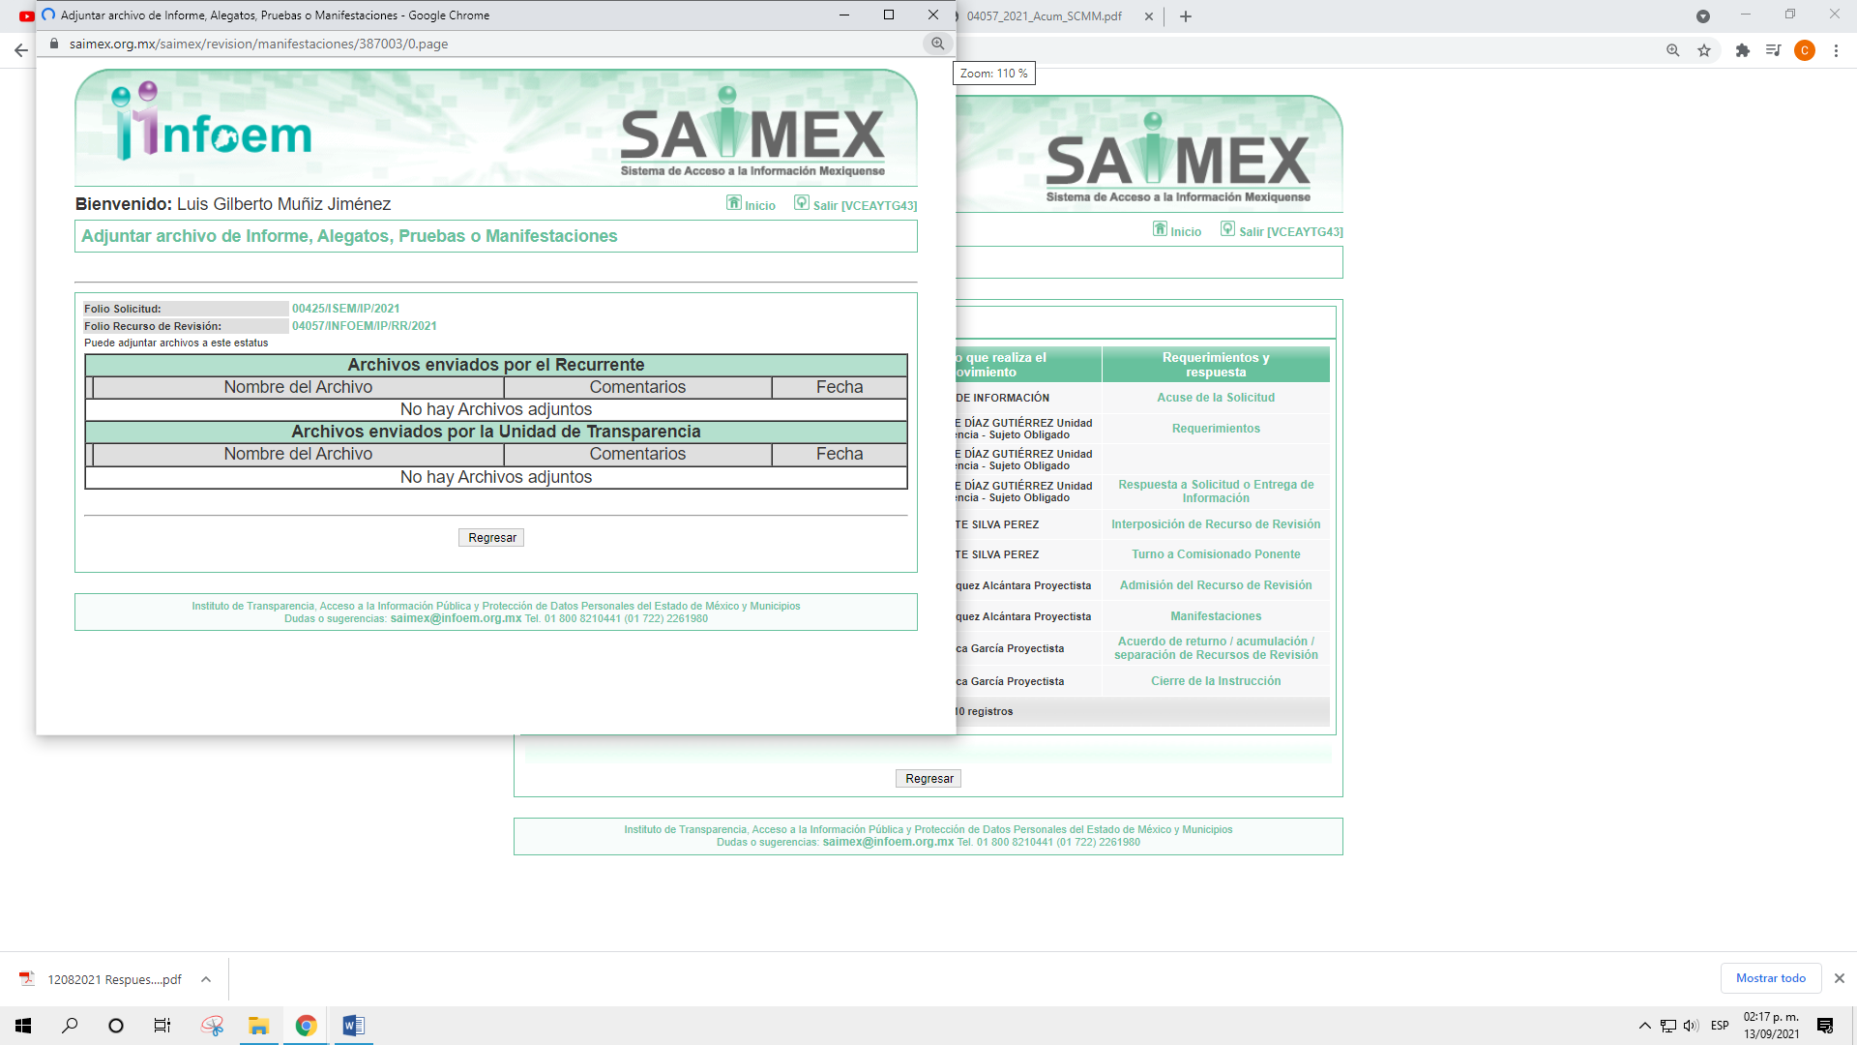

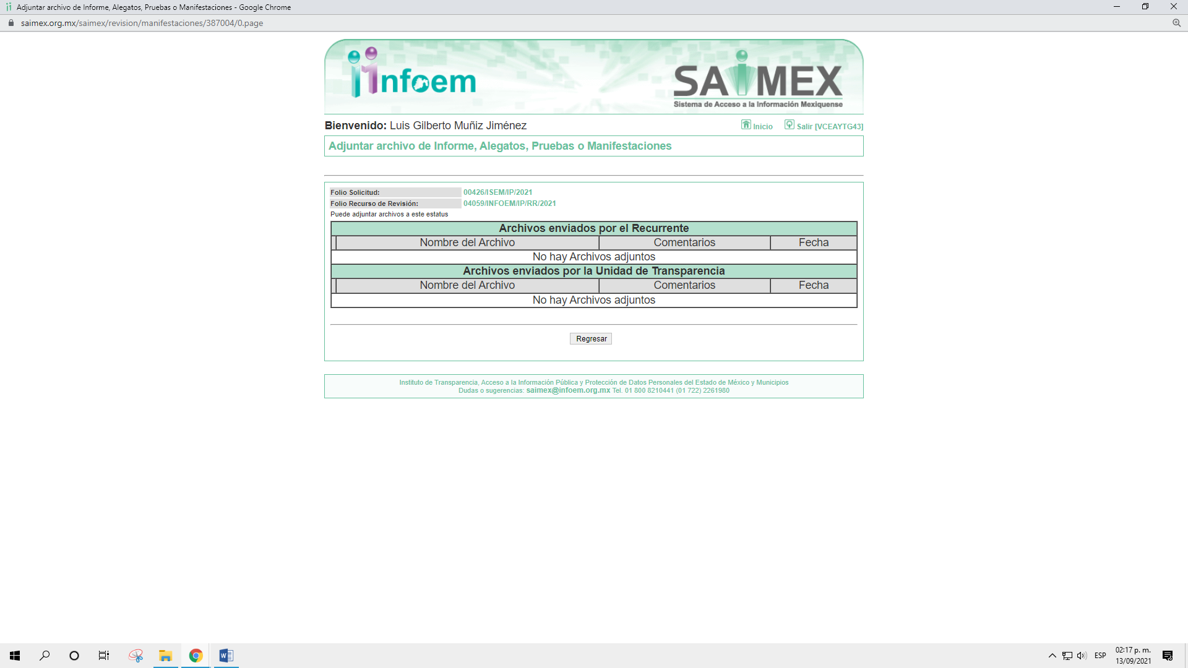

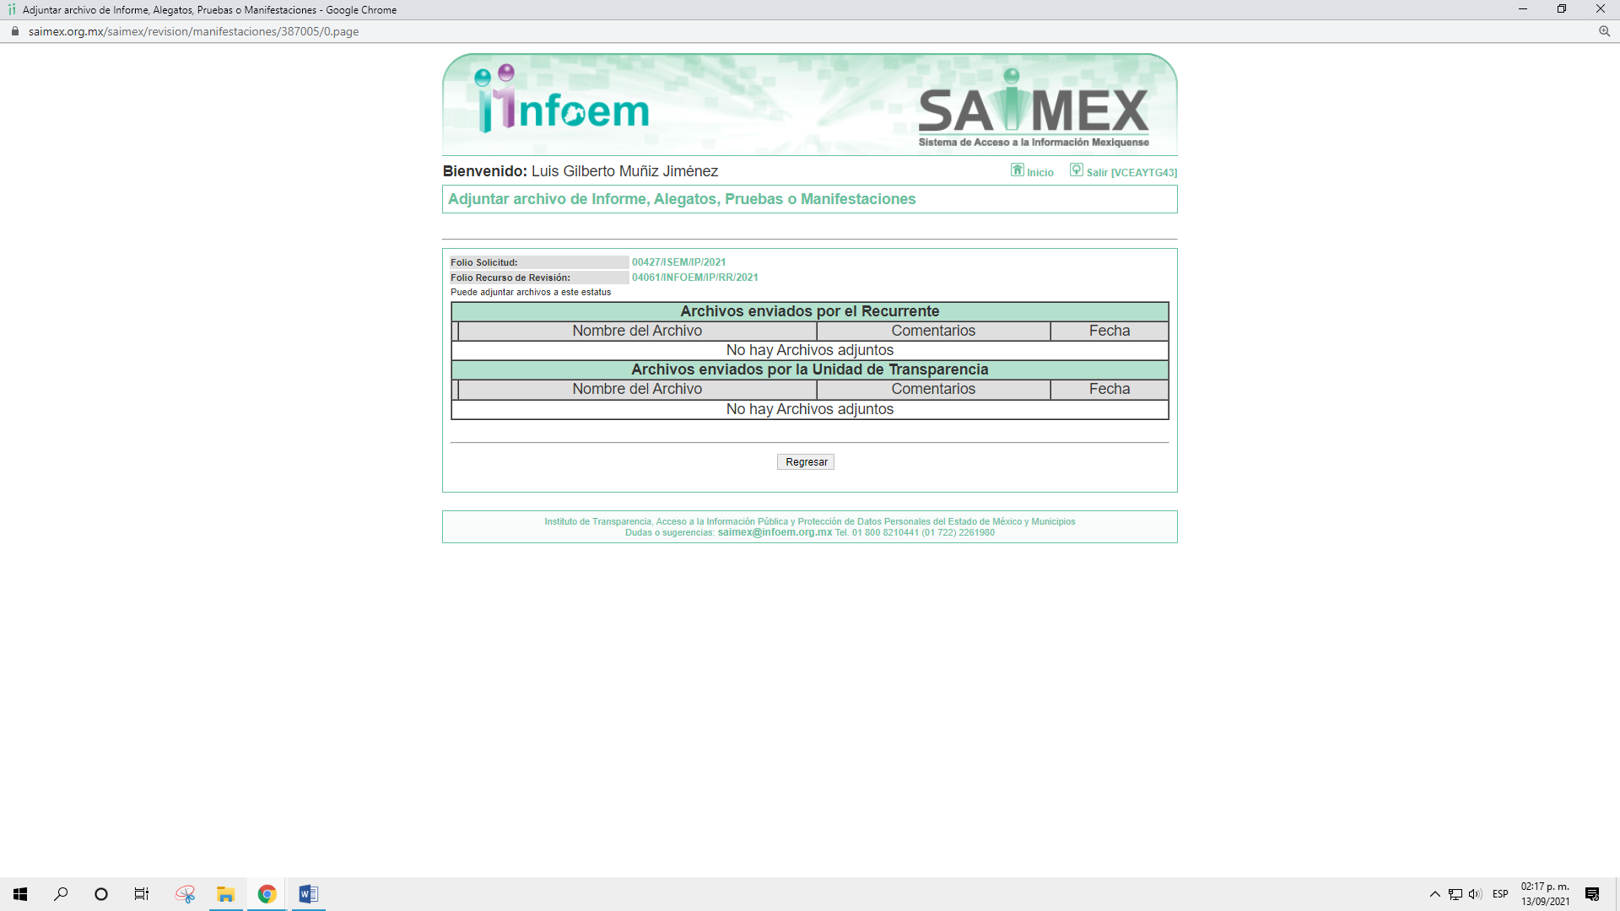

IX. Transcurrido el plazo señalado en el párrafo anterior y, una vez analizado el estado procesal que guarda el expediente, el nueve de septiembre de dos mil veintiuno, se acordó el cierre de instrucción, así como la remisión del mismo a efecto de ser resuelto, de conformidad con lo establecido en el artículo 185, fracciones VI y VIII de la Ley de Transparencia y Acceso a la Información Pública del Estado de México y Municipios; y

CONSIDERANDO

- Competencia. Este Instituto de Transparencia, Acceso a la Información Pública y Protección de Datos Personales del Estado de México y Municipios, es competente para conocer y resolver el presente recurso de revisión, conforme a lo dispuesto en los artículos 6, Apartado A de la Constitución Política de los Estados Unidos Mexicanos; 5, párrafos trigésimo, trigésimo primero y trigésimo segundo, fracciones IV y V de la Constitución Política del Estado Libre y Soberano de México; 2 fracción II, 13, 29, 36, fracciones I y II, 176, 178, 179, 181 párrafo tercero y 185 de la Ley de Transparencia y Acceso a la Información Pública del Estado de México y Municipios; y 9, fracciones I y XXIV y 11 del Reglamento Interior del Instituto de Transparencia, Acceso a la Información Pública y Protección de Datos Personales del Estado de México y Municipios.

Aunado a lo anterior, este Órgano Garante estima pertinente realizar un pronunciamiento ya que consientes de la situación que se vive en la actualidad a fin de otorgarle a los ciudadanos herramientas ágiles y accesibles para el ejercicio de los derechos humanos que se tutelan, se considera que a pesar de las condiciones a las que nos enfrentamos, se cuentan con las herramientas técnicas y tecnológicas necesarias que eviten mermar el ejercicio de los derechos correspondientes, sin que ello implique el poner en riesgo el diverso derecho a la salud de todos los partícipes en los procesos que conllevan.

SEGUNDO. Interés. Los recursos de revisión fueron interpuestos por parte legítima, en atención a que se presentó por EL RECURRENTE, quien es la misma persona que formuló la solicitud de acceso a la información pública al SUJETO OBLIGADO.

TERCERO. Justificación de la Acumulación de los Recursos. De las constancias que obran en los expedientes acumulados, se advierte que en los recursos de revisión 04057/INFOEM/IP/RR/2021, 04059/INFOEM/IP/RR/2021 y 04061/INFOEM/IP/RR/2021 acumulados, fueron presentados por el mismo RECURRENTE respecto de los actos u omisiones del mismo SUJETO OBLIGADO, razón por la cual, resulta conveniente su trámite de forma unificada para mejor resolver y evitar la emisión de resoluciones contradictorias, fue procedente que este Órgano Garante realizara la acumulación respectiva, de conformidad con lo dispuesto en el artículo 18 del Código de Procedimientos Administrativos del Estado de México, de aplicación supletoria en términos del artículo 195 de la Ley de Transparencia y Acceso a la Información Pública del Estado de México y Municipios en vigor, que a la letra señalan:

“Código de Procedimientos Administrativos del Estado de México
“Artículo 18.- La autoridad administrativa o el Tribunal acordarán la acumulación de los expedientes del procedimiento y proceso administrativo que ante ellos se sigan, de oficio o a petición de parte, cuando las partes o los actos administrativos sean iguales, se trate de actos conexos o resulte conveniente el trámite unificado de los asuntos, para evitar la emisión de resoluciones contradictorias. La misma regla se aplicará, en lo conducente, para la separación de los expedientes.”

Ley de Transparencia y Acceso a la Información Pública del Estado de México y Municipios
“Artículo 195. En la tramitación del recurso de revisión se aplicarán supletoriamente las disposiciones contenidas en el Código de Procedimientos Administrativos del Estado de México.”
(Énfasis añadido)

De lo dispuesto en la normativa anterior, dicha acumulación procede cuando:
- El solicitante y la información referida sean las mismas;
- Las partes o los actos impugnados sean iguales;
- Cuando se trate del mismo solicitante, el mismo Sujeto Obligado, y
- Aun tratándose de solicitudes diversas, resulte conveniente la resolución unificada de los asuntos.

De esta suerte, tal y como se mencionó anteriormente, los recursos de revisión que nos ocupan fueron interpuestos por el mismo RECURRENTE ante el mismo SUJETO OBLIGADO, por lo que, resulta conveniente la resolución conjunta por economía procesal y con el fin de no emitir resoluciones contradictorias entre sí, en caso de resolverlos en forma separada por Ponentes diferentes.

CUARTO. Oportunidad. Los recursos de revisión fueron interpuestos dentro del plazo de quince días hábiles, contados a partir del día siguiente al en que EL RECURRENTE tuvo conocimiento de la respuesta impugnada; tal y como, lo prevé el artículo 178 de la Ley de Transparencia y Acceso a la Información Pública del Estado de México y Municipios, que establece:

“Artículo 178. El solicitante podrá interponer, por sí mismo o a través de su representante, de manera directa o por medios electrónicos, recurso de revisión ante el Instituto o ante la Unidad de Transparencia que haya conocido de la solicitud dentro de los quince días hábiles, siguientes a la fecha de la notificación de la respuesta.

A falta de respuesta del sujeto obligado, dentro de los plazos establecidos en esta Ley, a una solicitud de acceso a la información pública, el recurso podrá ser interpuesto en cualquier momento, acompañado con el documento que pruebe la fecha en que presentó la solicitud.

En el caso de que se interponga ante la Unidad de Transparencia, ésta deberá remitir el recurso de revisión al Instituto a más tardar al día siguiente de haberlo recibido.”

En esa tesitura, atendiendo a que EL SUJETO OBLIGADO notificó las respuestas a la solicitudes de acceso a la información pública el día doce de agosto de dos mil veintiuno; así, el plazo de quince días hábiles que el artículo 178 de la Ley de la materia otorga al RECURRENTE para presentar los respectivos recursos de revisión, transcurrió del trece de agosto al dos de septiembre de dos mil veintiuno, sin contemplar en el cómputo los días catorce, quince, veintiuno, veintidós, veintiocho y veintinueve de agosto de dos mil veintiuno, por corresponder a sábados y domingos, considerados como días inhábiles, en términos del artículo 3, fracción X de la Ley de Transparencia y Acceso a la Información Pública del Estado de México y Municipios.

En ese tenor, si los recursos de revisión que nos ocupan, se interpusieron el diecisiete de agosto de dos mil veintiuno, éste se encuentra dentro de los márgenes temporales previstos en el citado precepto legal y, por tanto, se considera oportuno.

QUINTO. Procedibilidad. Del análisis efectuado se advierte que resulta procedente la interposición de los recursos y se concluye la acreditación plena de todos y cada uno de los elementos formales exigidos por el artículo 180 de la Ley de Transparencia y Acceso a la Información Pública del Estado de México y Municipios, en atención a que fueron presentados mediante el formato visible en EL SAIMEX.

SEXTO. Estudio y análisis del asunto. Del análisis efectuado, se advierte que el presente recurso de revisión es procedente, pues se actualiza la hipótesis prevista en la fracción VI, del artículo 179 de la Ley de la materia, el cual a la letra dice:

“Artículo 179. El recurso de revisión es un medio de protección que la Ley otorga a los particulares, para hacer valer su derecho de acceso a la información pública, y procederá en contra de las siguientes causas:
(…)
VI. La entrega de información que no corresponda con lo solicitado;
(…)”
(Énfasis añadido)

El precepto legal antes citado, establece como supuesto de procedencia del recurso de revisión, la entrega de la información no corresponde con lo solicitado por parte del SUJETO OBLIGADO, situación que se actualiza en el presente caso.

Atento a ello, es conveniente recordar que el particular requirió del SUJETO OBLIGADO, Vía SAIMEX, medularmente lo siguiente:

- Nombre completo del personal, área de adscripción a la que pertenecen, de quienes se les asigno el pago del bono COVID para los años 2020 y 2021, así como el, monto del bono y la fecha de pago, de los centros de salud mencionados en las solicitudes de información.

Al respecto, el Jefe de Unidad Sanitaria Nezahualcóyotl hizo del conocimiento al particular en las respuestas, que no obra en sus archivos copia de los listados del pago autorizado, que el trámite fue efectuado por la Sección Sindical, así como, que sólo un servidor público realizo la solicitud de Bono COVID, asimismo, refirió que no tenía conocimiento de cuales fueron efectuados.

Inconforme con la respuesta, el ahora RECURRENTE interpuso los recursos de revisión que nos ocupan, impugnando simultáneamente que la inconformidad radica en el contenido de la declaración del Jefe de la Jurisdicción Sanitaria Nezahualcóyotl, en el que menciona que dicho trámite fue efectuado por la Sección Sindical, situación que resulta muy irregular y anómala, toda vez que las nóminas del personal por bonos, salarios, compensaciones, entre más, son operadas por las autoridades competentes y dichos documentos de pago son coordinadas y controladas el Instituto de Salud del Estado de México y no por el sindicato como indebidamente lo señala el titular de la Jurisdicción Sanitaria Nezahualcóyotl.

Abierta la etapa de instrucción, las partes fueron omisas al rendir lo que conforme a derecho les correspondía.

Bajo ese contexto, este Instituto analizó la totalidad de constancias que integran el expediente electrónico del SAIMEX y se advierte que el presente recurso de revisión versa en que EL SUJETO OBLIGADO entregó información que no corresponde con lo solicitado.

Primeramente, se realizó una búsqueda en la Página Oficial del Instituto de Salud del Estado de México, en https://salud.edomex.gob.mx/isem/at_unidades_medicas; y las unidades médicas corresponden a la Jurisdicción Sanitaria de Nezahualcóyotl; en ese sentido, el Jefe de la Unidad Sanitaria Nezahualcóyotl actúa como un servidor público habilitado competente, también lo es, que el existen más áreas administrativas que dentro de sus atribuciones esta conocer, dar trámite, el seguimiento y la aprobación a las solicitudes de Bono Covid, de conformidad con el artículo 14, del Reglamento Interno del Instituto de Salud del Estado de México, cuyo tenor literal es el siguiente:

“Artículo 14.- Para el estudio, planeación y despacho de los asuntos de su competencia, así como para atender las funciones de control y evaluación que le corresponden, el Director General se auxiliará de las unidades administrativas siguientes:
I. Coordinación de Salud.
II. Coordinación de Regulación Sanitaria.
III. Coordinación de Administración y Finanzas.
IV. Dirección de Servicios de Salud.
V. Dirección de Regulación Sanitaria.
VI. Dirección de Finanzas.
VII. Dirección de Administración.
VIII. Subdirección de Normatividad Sanitaria.
IX. Subdirección de Verificación Sanitaria.
X. Subdirección de Tesorería y Contabilidad.
XI. Subdirección de Administración de la Beneficencia Pública.
XII. Subdirección de Recursos Humanos.
XIII. Subdirección de Recursos Materiales.
XIV. Subdirección de Servicios Generales y Control Patrimonial.
XV. Subdirección de Infraestructura en Salud.
XVI. Jurisdicciones de Regulación Sanitaria.
XVII. Jurisdicciones Sanitarias.
XVIII. Unidad Jurídico Consultiva.
XIX. Unidad de Contraloría Interna.

El Instituto contará con las demás unidades administrativas que le sean autorizadas, cuyas funciones y líneas de autoridad se establecerán en su Manual General de Organización; asimismo, contará con los órganos técnicos y administrativos necesarios y con los servidores públicos que se requieran para el cumplimiento de sus atribuciones, de acuerdo con la normatividad, estructura orgánica y presupuesto autorizados.”

Del precepto legal, establece que efectivamente EL SUJETO OBLIGADO cuenta con demás unidades administrativas para la entrega del Bono Covid, algunas que se observan son, la Coordinación de Salud, Coordinación de Administración y Finanzas, Dirección de Servicios de Salud, Dirección de Finanzas, Dirección de Administración, Subdirección de Tesorería y Contabilidad, y demás unidades que le sean autorizadas al SUJETO OBLIGADO para llevar acabo sus funciones y responsabilidades.

Atento a lo anterior, es de señalar que la Titular de la Unidad de Transparencia no siguió a cabalidad el procedimiento de acceso a la información previsto en el artículo 162 de la Ley de Transparencia y Acceso a la Información Pública del Estado de México y Municipios, esto dado que omitió turnar a todas las Áreas competentes que pudiesen contar con la información o deban tenerla de acuerdo a sus facultades, competencias y funciones, con el objeto de que realicen una búsqueda exhaustiva y razonable de la información solicitada, ya que se limitó a turnar la solicitud de información al Jefe de la Jurisdicción Sanitaria de Nezahualcóyotl.

A efecto de reforzar lo anterior, es necesario tomar en cuenta las siguientes disposiciones de la Ley de la materia.

“Artículo 50. Los sujetos obligados contarán con un área responsable para la atención de las solicitudes de información, a la que se le denominará Unidad de Transparencia.
Artículo 51. Los sujetos obligados designaran a un responsable para atender la Unidad de Transparencia, quien fungirá como enlace entre éstos y los solicitantes. Dicha Unidad será la encargada de tramitar internamente la solicitud de información y tendrá la responsabilidad de verificar en cada caso que la misma no sea confidencial o reservada. Dicha Unidad contará con las facultades internas necesarias para gestionar la atención a las solicitudes de información en los términos de la Ley General y la presente Ley.
Artículo 53. Las Unidades de Transparencia tendrán las siguientes funciones:
I. Recabar, difundir y actualizar la información relativa a las obligaciones de transparencia comunes y específicas a la que se refiere la Ley General, esta Ley, la que determine el Instituto y las demás disposiciones de la materia, así como propiciar que las áreas la actualicen periódicamente conforme a la normatividad aplicable;
II. Recibir, tramitar y dar respuesta a las solicitudes de acceso a la información;
III. Auxiliar a los particulares en la elaboración de solicitudes de acceso a la información y, en su caso, orientarlos sobre los sujetos obligados competentes conforme a la normatividad aplicable;
IV. Realizar, con efectividad, los trámites internos necesarios para la atención de las solicitudes de acceso a la información;
V. Entregar, en su caso, a los particulares la información solicitada;
VI. Efectuar las notificaciones a los solicitantes;
VII. Proponer al Comité de Transparencia, los procedimientos internos que aseguren la mayor eficiencia en la gestión de las solicitudes de acceso a la información, conforme a la normatividad aplicable;
VIII. Proponer a quien preside el Comité de Transparencia, personal habilitado que sea necesario para recibir y dar trámite a las solicitudes de acceso a la información;
IX. Llevar un registro de las solicitudes de acceso a la información, sus respuestas, resultados, costos de reproducción y envío, resolución a los recursos de revisión que se hayan emitido en contra de sus respuestas y del cumplimiento de las mismas;
X. Presentar ante el Comité, el proyecto de clasificación de información;
XI. Promover e implementar políticas de transparencia proactiva procurando su accesibilidad;
XII. Fomentar la transparencia y accesibilidad al interior del sujeto obligado;
XIII. Hacer del conocimiento de la instancia competente la probable responsabilidad por el incumplimiento de las obligaciones previstas en la presente Ley; y
XIV. Las demás que resulten necesarias para facilitar el acceso a la información y aquellas que se desprenden de la presente Ley y demás disposiciones jurídicas aplicables.
Los sujetos obligados promoverán acuerdos con instituciones públicas especializadas que pudieran auxiliarse a entregar las respuestas a solicitudes de información, en la lengua indígena, braille o cualquier formato accesible correspondiente, en forma más eficiente.
Los sujetos obligados deberán implementar a través de las unidades de transparencia, progresivamente y conforme a sus previsiones, las medidas pertinentes para asegurar que el entorno físico de las instalaciones cuente con los ajustes razonables, con el objeto de proporcionar adecuada accesibilidad que otorgue las facilidades necesarias, así como establecer procedimientos para brindar asesoría y atención a las personas con discapacidad, a fin de que puedan consultar los sistemas que integran la Plataforma Nacional de Transparencia, presentar solicitudes de acceso a la información y facilitar su gestión e interponer los recursos que las leyes establezcan.
Artículo 59. Los servidores públicos habilitados tendrán las funciones siguientes:
I. Localizar la información que le solicite la Unidad de Transparencia;
II. Proporcionar la información que obre en los archivos y que le sea solicitada por la Unidad de Transparencia;
III. Apoyar a la Unidad de Transparencia en lo que esta le solicite para el cumplimiento de sus funciones;
IV. Proporcionar a la Unidad de Transparencia, las modificaciones a la información pública de oficio que obre en su poder;
V. Integrar y presentar al responsable de la Unidad de Transparencia la propuesta de clasificación de información, la cual tendrá los fundamentos y argumentos en que se basa dicha propuesta;
VI. Verificar, una vez analizado el contenido de la información, que no se encuentre en los supuestos de información clasificada; y
VII. Dar cuenta a la Unidad de Transparencia del vencimiento de los plazos de reserva.
Artículo 162. Las unidades de transparencia deberán garantizar que las solicitudes se turnen a todas las Áreas competentes que cuenten con la información o deban tenerla de acuerdo a sus facultades, competencias y funciones, con el objeto de que realicen una búsqueda exhaustiva y razonable de la información solicitada.”
(Énfasis añadido)

De la normatividad en cita, se desprende que las Unidades de Transparencia, se erigen como el área responsable en cada Sujeto Obligado que tiene a su cargo la atención de las solicitudes de información que se realicen al amparo de la Ley. El responsable de dicha área funge como enlace entre EL SUJETO OBLIGADO y los solicitantes, y tiene bajo su responsabilidad el tramitar internamente la solicitud de información.

De tal manera que, si bien, el Titular de la Unidad de Transparencia no tiene bajo su resguardo el archivo que contiene la documentación en donde consta la información solicitada, sino que pudiera obrar en las distintas áreas que conforman la estructura del SUJETO OBLIGADO; es por ello que, debe turnar la solicitud a todas las áreas que pudieran generar, administrar o poseer la información requerida por la particular; pues tienen como función, buscar, localizar y poseer la información, así como entregarla.

Es por ello, que corresponde al Titular de la Unidad de Transparencia el garantizar que las solicitudes se turnen a todas las áreas competentes que puedan contar con la información, con el objeto de que se realice una búsqueda exhaustiva y razonable de la misma; en el caso en concreto se turnara la solicitud a todas las unidades administrativas que conforme a sus atribuciones previstas en el Reglamento Interno del Instituto de Salud del Estado de México y en el Manual General de Organización Instituto de Salud del Estado de México pudieran contar con la información requerida por el particular.

En esta misma tesitura, es de subrayar que el derecho de acceso a la información pública, consiste en que la información solicitada conste en un soporte documental en cualquiera de sus formas, a saber: expedientes, reportes, estudios, actas, resoluciones, oficios, correspondencia, acuerdos, directivas, directrices, circulares, contratos, convenios, instructivos, notas, memorandos, estadísticas o bien, cualquier otro registro que documente el ejercicio de las facultades, funciones y competencias de los Sujetos Obligados; los que podrán estar en cualquier medio, sea escrito, impreso, sonoro, visual, electrónico, informático u holográfico, de conformidad con el artículo 3, fracción XI de la Ley de la materia, el cual dispone lo siguiente:

“Artículo 3. Para los efectos de la presente Ley se entenderá por:
XI. Documento: Los expedientes, reportes, estudios, actas, resoluciones, oficios, correspondencia, acuerdos, directivas, directrices, circulares, contratos, convenios, instructivos, notas, memorandos, estadísticas o bien, cualquier otro registro que documente el ejercicio de las facultades, funciones y competencias de los sujetos obligados, sus servidores públicos e integrantes, sin importar su fuente o fecha de elaboración. Los documentos podrán estar en cualquier medio, sea escrito, impreso, sonoro, visual, electrónico, informático u holográfico;”

Siendo aplicable el criterio de interpretación en el orden administrativo número 0002-11, emitido por Acuerdo del Pleno del Instituto de Transparencia y Acceso a la Información Pública del Estado de México y Municipios, publicado en el Periódico Oficial del Gobierno del Estado Libre y Soberano de México “Gaceta del Gobierno” el diecinueve de octubre de dos mil once, cuyo rubro y texto dispone:

“CRITERIO 0002-11
INFORMACIÓN PÚBLICA, CONCEPTO DE, EN MATERIA DE TRANSPARENCIA. INTERPRETACIÓN SISTEMÁTICA DE LOS ARTÍCULOS 2°, FRACCIÓN V, XV, Y XVI, 3°, 4°, 11 Y 41. De conformidad con los artículos antes referidos, el derecho de acceso a la información pública, se define en cuanto a su alcance y resultado material, el acceso a los archivos, registros y documentos públicos, administrados, generados o en posesión de los órganos u organismos públicos, en virtud del ejercicio de sus funciones de derecho público, sin importar su fuente, soporte o fecha de elaboración.
En consecuencia el acceso a la información se refiere a que se cumplan cualquiera de los siguientes tres supuestos:
1) Que se trate de información registrada en cualquier soporte documental, que en ejercicio de las atribuciones conferidas, sea generada por los Sujetos Obligados;
2) Que se trate de información registrada en cualquier soporte documental, que en ejercicio de las atribuciones conferidas, sea administrada por los Sujetos Obligados, y
3) Que se trate de información registrada en cualquier soporte documental, que en ejercicio de las atribuciones conferidas, se encuentre en posesión de los Sujetos Obligados.” (sic)
(Énfasis Añadido)

Antes de concluir, es importante señalar que el particular omitió precisar la temporalidad de la información solicitada; sin embargo, este Órgano Garante en el ámbito de sus atribuciones establecidas en los artículos 13 y 181 de la Ley de Transparencia y Acceso a la Información Pública del Estado de México y Municipios; bajo el amparo del principio de máxima publicidad y pro persona determina procedente ordenar la información a partir del 18 de marzo de 2020, dado a que se desconoce la fecha de cuándo se inició el programa del Bono Covid, no obstante, la pandemia del virus SARS-Cov-2 tiene fecha de inicio en el territorio mexicano el 18 de marzo de 2020.

En consecuencia, este Órgano Garante determina ordenar al SUJETO OBLIGADO previa búsqueda exhaustiva y razonable haga entrega de ser procedente en versión pública el o los documentos donde se advierta el nombre completo, el tipo de plaza si se trata de base o de confianza, puesto, área de adscripción de los servidores públicos que se les asigno el pago del bono COVID, así como el monto y la fecha del pago, de los centros de salud mencionados en las solicitudes de información, del periodo comprendido del 18 de marzo de 2020 al 08 de julio de 2021.

Es toral señalar que, si EL SUJETO OBLIGADO advierte que dentro de la información que se ordena su entrega, se contienen datos personales que sean susceptibles de ser clasificados como confidenciales, de manera enunciativa mas no limitativa, tales como el domicilio de particulares, CURP o datos de identificación de particulares, deberá entregar la información de mérito en versión pública y emitir el Acuerdo de Clasificación en el que se sustenten dichas versiones públicas.

En ese sentido, es de precisar que la clasificación de la información no se da por el simple mandato de la Ley, sino que es necesario que EL SUJETO OBLIGADO cuando clasifique algún documento o información, ya sea todo o en parte, debe atender lo dispuesto por la Ley de la materia, siendo que dicha clasificación es un trabajo en conjunto tanto de los Servidores Públicos Habilitados, de las Unidades de Transparencia y del Comité de Transparencia del SUJETO OBLIGADO, teniendo el deber los primeros de ellos de presentar ante la Unidad de Transparencia la propuesta de la clasificación de la información, para que luego ésta se presente ante al Comité de Transparencia de así resultar procedente el proyecto de clasificación de la información y que finalmente sea éste último quien apruebe, modifique o revoque la misma.

Ahora bien, en términos del artículo 143 de la Ley de Transparencia y Acceso a la Información Pública del Estado de México y Municipios, se deberá proceder a clasificar la información requerida mediante las formalidades de Ley, es decir, que el Comité de Transparencia del SUJETO OBLIGADO emita el Acuerdo de Clasificación correspondiente debidamente fundado y motivado, en términos de los numerales 49, fracción VIII y 132, fracción II de la Ley de Transparencia y Acceso a la Información Pública del Estado de México y Municipios; así como, los numerales Cuarto al Octavo, Décimo, Décimo Primero, Quincuagésimo y Quincuagésimo Tercero de los Lineamientos Generales en materia de Clasificación y Desclasificación de la Información, así como para la elaboración de Versiones Públicas, que literalmente expresan:

Ley de Transparencia y Acceso a la Información Pública del Estado de México y Municipios
“Artículo 49. Los Comités de Transparencia tendrán las siguientes atribuciones:
VIII. Aprobar, modificar o revocar la clasificación de la información;
Artículo 132. La clasificación de la información se llevará a cabo en el momento en que:
[…]
II. Se determine mediante resolución de autoridad competente;
Lineamientos Generales en materia de Clasificación y Desclasificación de la Información, así como para la elaboración de Versiones Públicas
“Cuarto. Para clasificar la información como reservada o confidencial, de manera total o parcial, el titular del área del sujeto obligado deberá atender lo dispuesto por el Título Sexto de la Ley General, en relación con las disposiciones contenidas en los presentes lineamientos, así como en aquellas disposiciones legales aplicables a la materia en el ámbito de sus respectivas competencias, en tanto estas últimas no contravengan lo dispuesto en la Ley General.
Los sujetos obligados deberán aplicar, de manera estricta, las excepciones al derecho de acceso a la información y sólo podrán invocarlas cuando acrediten su procedencia.
Quinto. La carga de la prueba para justificar toda negativa de acceso a la información, por actualizarse cualquiera de los supuestos de clasificación previstos en la Ley General, la Ley Federal y leyes estatales, corresponderá a los sujetos obligados, por lo que deberán fundar y motivar debidamente la clasificación de la información ante una solicitud de acceso o al momento en que generen versiones públicas para dar cumplimiento a las obligaciones de transparencia, observando lo dispuesto en la Ley General y las demás disposiciones aplicables en la materia.
Sexto. Los sujetos obligados no podrán emitir acuerdos de carácter general ni particular que clasifiquen documentos o expedientes como reservados, ni clasificar documentos antes de que se genere la información o cuando éstos no obren en sus archivos.
La clasificación de información se realizará conforme a un análisis caso por caso, mediante la aplicación de la prueba de daño y de interés público.
Séptimo. La clasificación de la información se llevará a cabo en el momento en que:
I. Se reciba una solicitud de acceso a la información;
II. Se determine mediante resolución de autoridad competente, o
III. Se generen versiones públicas para dar cumplimiento a las obligaciones de transparencia previstas en la Ley General, la Ley Federal y las correspondientes de las entidades federativas.
Los titulares de las áreas deberán revisar la clasificación al momento de la recepción de una solicitud de acceso a la información, para verificar si encuadra en una causal de reserva o de confidencialidad.
Octavo. Para fundar la clasificación de la información se debe señalar el artículo, fracción, inciso, párrafo o numeral de la ley o tratado internacional suscrito por el Estado mexicano que expresamente le otorga el carácter de reservada o confidencial.
Para motivar la clasificación se deberán señalar las razones o circunstancias especiales que lo llevaron a concluir que el caso particular se ajusta al supuesto previsto por la norma legal invocada como fundamento.
En caso de referirse a información reservada, la motivación de la clasificación también deberá comprender las circunstancias que justifican el establecimiento de determinado plazo de reserva.
Tratándose de información clasificada como confidencial respecto de la cual se haya determinado su conservación permanente por tener valor histórico, ésta conservará tal carácter de conformidad con la normativa aplicable en materia de archivos.
Los documentos contenidos en los archivos históricos y los identificados como históricos confidenciales no serán susceptibles de clasificación como reservados.
Décimo. Los titulares de las áreas, deberán tener conocimiento y llevar un registro del personal que, por la naturaleza de sus atribuciones, tenga acceso a los documentos clasificados. Asimismo, deberán asegurarse de que dicho personal cuente con los conocimientos técnicos y legales que le permitan manejar adecuadamente la información clasificada, en los términos de los Lineamientos para la Organización y Conservación de Archivos.
En ausencia de los titulares de las áreas, la información será clasificada o desclasificada por la persona que lo supla, en términos de la normativa que rija la actuación del sujeto obligado.
Décimo primero. En el intercambio de información entre sujetos obligados para el ejercicio de sus atribuciones, los documentos que se encuentren clasificados deberán llevar la leyenda correspondiente de conformidad con lo dispuesto en el Capítulo VIII de los presentes lineamientos.
[…]
CAPÍTULO VIII
DE LA LEYENDA DE CLASIFICACIÓN
Quincuagésimo. Los titulares de las áreas de los sujetos obligados podrán utilizar los formatos contenidos en el presente Capítulo como modelo para señalar la clasificación de documentos o expedientes, sin perjuicio de que establezcan los propios.
[…]
Quincuagésimo tercero. El formato para señalar la clasificación parcial de un documento, es el siguiente:

 | Concepto | Dónde:
Sello oficial o logotipo del sujeto obligado | Fecha de clasificación | Se anotará la fecha en la que el Comité de Transparencia confirmó la clasificación del documento, en su caso.
Sello oficial o logotipo del sujeto obligado | Área | Se señalará el nombre del área del cual es titular quien clasifica.
Sello oficial o logotipo del sujeto obligado | Información reservada | Se indicarán, en su caso, las partes o páginas del documento que se clasifican como reservadas. Si el documento fuera reservado en su totalidad, se anotarán todas las páginas que lo conforman. Si el documento no contiene información reservada, se tachará este apartado.
Sello oficial o logotipo del sujeto obligado | Periodo de reserva | Se anotará el número de años o meses por los que se mantendrá el documento o las partes del mismo como reservado.
Sello oficial o logotipo del sujeto obligado | Fundamento legal | Se señalará el nombre del ordenamiento, el o los artículos, fracción(es), párrafo(s) con base en los cuales se sustente la reserva.
Sello oficial o logotipo del sujeto obligado | Ampliación del periodo de reserva | En caso de haber solicitado la ampliación del periodo de reserva originalmente establecido, se deberá anotar el número de años o meses por los que se amplía la reserva.
Sello oficial o logotipo del sujeto obligado | Confidencial | Se indicarán, en su caso, las partes o páginas del documento que se clasifica como confidencial. Si el documento fuera confidencial en su totalidad, se anotarán todas las páginas que lo conforman. Si el documento no contiene información confidencial, se tachará este apartado.
Sello oficial o logotipo del sujeto obligado | Fundamento legal | Se señalará el nombre del ordenamiento, el o los artículos, fracción(es), párrafo(s) con base en los cuales se sustente la confidencialidad.
Sello oficial o logotipo del sujeto obligado | Rúbrica del titular del área | Rúbrica autógrafa de quien clasifica.
Sello oficial o logotipo del sujeto obligado | Fecha de desclasificación | Se anotará la fecha en que se desclasifica el documento.
Sello oficial o logotipo del sujeto obligado | Rúbrica y cargo del servidor público | Rúbrica autógrafa de quien desclasifica.
(Énfasis Añadido)

Por lo tanto, es importante reiterar que EL SUJETO OBLIGADO deberá seguir el procedimiento legal establecido para su clasificación, esto es, que su Comité de Transparencia emita un Acuerdo de Clasificación que cumpla con las formalidades antes citadas que la sustente, en el que se expongan los fundamentos y razones que llevaron a la autoridad a clasificar la información, de lo contrario, implica dejar al solicitante en estado de incertidumbre, al no conocer o comprender las razones por las que se clasifica la documentación respectiva, es decir, si no se exponen de manera puntual las razones de ello se estaría violentando el Derecho de Acceso a la información del solicitante.

Por lo anterior, no se omite comentar que para el caso de que el o los documentos de los cuales se ordena su entrega, contienen datos personales susceptibles de ser testados, deberán ser entregados en versión pública; pues, el derecho de acceso a la información pública tiene como limitante el respeto a la intimidad y a la vida privada de las personas, es por ello que este Instituto debe cuidar que los datos personales que obren en poder de los Sujetos Obligados sean protegidos y únicamente se den a conocer aquéllos que abonen a la rendición de cuentas y a la transparencia en el ejercicio de las atribuciones que tienen conferidas. De este modo, en armonía entre los principios constitucionales de máxima publicidad y de protección de datos personales, la ley permite la elaboración de versiones públicas en las que se suprima aquella información relacionada con la vida privada de los particulares.
Al respecto, en los artículos 3, fracciones IX, XX, XXI y XLV; 51 y 52 de la Ley de Transparencia y Acceso a la Información Pública del Estado de México y Municipios establecen:

“Artículo 3. Para los efectos de la presente Ley se entenderá por:
IX. Datos personales: La información concerniente a una persona, identificada o identificable según lo dispuesto por la Ley de Protección de Datos Personales del Estado de México;
XX. Información clasificada: Aquella considerada por la presente Ley como reservada o confidencial;
XXI. Información confidencial: Se considera como información confidencial los secretos bancario, fiduciario, industrial, comercial, fiscal, bursátil y postal, cuya titularidad corresponda a particulares, sujetos de derecho internacional o a sujetos obligados cuando no involucren el ejercicio de recursos públicos;
XLV. Versión pública: Documento en el que se elimine, suprime o borra la información clasificada como reservada o confidencial para permitir su acceso.
Artículo 51. Los sujetos obligados designaran a un responsable para atender la Unidad de Transparencia, quien fungirá como enlace entre éstos y los solicitantes. Dicha Unidad será la encargada de tramitar internamente la solicitud de información y tendrá la responsabilidad de verificar en cada caso que la misma no sea confidencial o reservada. Dicha Unidad contará con las facultades internas necesarias para gestionar la atención a las solicitudes de información en los términos de la Ley General y la presente Ley.
Artículo 52. Las solicitudes de acceso a la información y las respuestas que se les dé, incluyendo, en su caso, la información entregada, así como las resoluciones a los recursos que en su caso se promuevan serán públicas, y de ser el caso que contenga datos personales que deban ser protegidos se podrá dar su acceso en su versión pública, siempre y cuando la resolución de referencia se someta a un proceso de disociación, es decir, no haga identificable al titular de tales datos personales.”
(Énfasis añadido)

Así, los datos personales que obren en poder de los Sujetos Obligados deben estar protegidos, adoptando las medidas de seguridad administrativas, físicas y técnicas necesarias para garantizar la integridad, confidencialidad y disponibilidad de los datos personales, considerando además, que conforme al principio de finalidad, todo tratamiento de datos personales que efectúen, deberá estar justificado en la Ley, lo anterior en términos de lo dispuesto por el artículo 22, párrafo primero con relación con el 38 de la Ley de Protección de Datos Personales en Posesión de Sujetos Obligados del Estado de México y Municipios, los cuales se transcriben para mayor referencia:

“Artículo 22. Todo tratamiento de datos personales que efectúe el responsable deberá estar justificado por finalidades concretas, lícitas, explícitas y legítimas, relacionadas con las atribuciones que la normatividad aplicable les confiera.

Artículo 38. Con independencia del tipo de sistema y base de datos en el que se encuentren los datos personales o el tipo de tratamiento que se efectúe, el responsable adoptará, establecerá, mantendrá y documentará las medidas de seguridad administrativas, físicas y técnicas para garantizar la integridad, confidencialidad y disponibilidad de los datos personales, a través de controles y acciones que eviten su daño, alteración, pérdida, destrucción, o el uso, transferencia, acceso o cualquier tratamiento no autorizado o ilícito, de conformidad con lo dispuesto en los lineamientos que al efecto se expidan.”

De este modo, en armonía entre los principios constitucionales de máxima publicidad y de protección de datos personales, la Ley de la materia permite la elaboración de versiones públicas en las que se suprima aquella información relacionada con la vida privada de los particulares toda vez que ésta tiene por objeto proteger datos personales, entendiéndose por tales, aquéllos que hacen identificable a una persona.

Expuesto todo lo anterior, en términos de lo dispuesto en el artículo 186, fracción III de la Ley de Transparencia y Acceso a la Información Pública del Estado de México y Municipios, el Pleno de este Instituto, estima que las razones o motivos de inconformidad hechos valer por EL RECURRENTE resultan fundadas y suficientes para REVOCAR las respuestas del SUJETO OBLIGADO y ordenarle haga entrega de la información descrita en el presente Considerando.

Así, con fundamento en lo prescrito en los artículos 5, párrafos trigésimo, trigésimo primero, trigésimo segundo, fracciones IV y V, de la Constitución Política del Estado Libre y Soberano de México, y los artículos 2, fracción II, 9, 29, 36, fracciones I y II, 176, 178, 179, 181, 185, fracción I, 186 y 188, de la Ley de Transparencia y Acceso a la Información Pública del Estado de México y Municipios, este Pleno:

RESUELVE

PRIMERO. Resultan fundadas las razones o motivos de inconformidad planteadas por EL RECURRENTE, en términos del Considerando SEXTO de la presente resolución.

SEGUNDO. Se REVOCAN las respuestas proporcionadas por EL SUJETO OBLIGADO y se ORDENA atienda las solicitudes de información con números 00425/ISEM/IP/2021, 00426/ISEM/IP/2021, 00427/ISEM/IP/2021, en términos del Considerando SEXTO de la presente resolución, entregue al RECURRENTE previa búsqueda exhaustiva y razonable, de ser procedente en versión pública, vía SAIMEX, de lo siguiente:

“Los documentos donde se advierta el nombre completo, el tipo de plaza si es de base o de confianza, puesto, área de adscripción de los servidores públicos que se les asigno el pago del bono COVID, así como el monto y la fecha del pago, de los centros de salud mencionados en las solicitudes de información, del periodo comprendido del 18 de marzo de 2020 al 08 de julio de 2021.

Debiendo notificar al RECURRENTE el Acuerdo de Clasificación que emita el Comité de Transparencia, con motivo de la versión pública.

Para el caso de no haber generado la información ordenada, bastará con que lo haga del conocimiento del RECURRENTE de manera fundada y motivada.”

TERCERO. Notifíquese al Titular de la Unidad de Transparencia del SUJETO OBLIGADO, para que conforme a los artículos 186, último párrafo y 189, párrafo segundo de la Ley de Transparencia y Acceso a la Información Pública del Estado de México y Municipios, dé cumplimiento a lo ordenado dentro del plazo de diez días hábiles, debiendo informar a este Instituto en un plazo de tres días hábiles siguientes sobre el cumplimiento dado a la presente resolución.

CUARTO. Notifíquese al RECURRENTE la presente resolución.

QUINTO. Hágase del conocimiento al RECURRENTE que de conformidad con lo establecido en el artículo 196 de la Ley de Transparencia y Acceso a la Información Pública del Estado de México y Municipios, podrá impugnarla vía Juicio de Amparo en los términos de las leyes aplicables.

SEXTO. De conformidad con el artículo 198 de la Ley de Transparencia y Acceso a la Información Pública del Estado de México y Municipios, de considerarlo procedente, EL SUJETO OBLIGADO de manera fundada y motivada, podrá solicitar una ampliación de plazo para el cumplimiento de la presente resolución.

ASÍ LO RESUELVE, POR UNANIMIDAD DE VOTOS EL PLENO DEL INSTITUTO DE TRANSPARENCIA, ACCESO A LA INFORMACIÓN PÚBLICA Y PROTECCIÓN DE DATOS PERSONALES DEL ESTADO DE MÉXICO Y MUNICIPIOS, CONFORMADO POR LOS COMISIONADOS JOSÉ MARTÍNEZ VILCHIS; MARÍA DEL ROSARIO MEJÍA AYALA; SHARON CRISTINA MORALES MARTÍNEZ; LUIS GUSTAVO PARRA NORIEGA Y GUADALUPE RAMÍREZ PEÑA; EN LA TRIGÉSIMA CUARTA SESIÓN ORDINARIA CELEBRADA EL VEINTINUEVE DE SEPTIEMBRE DE DOS MIL VEINTIUNO, ANTE EL SECRETARIO TÉCNICO DEL PLENO, ALEXIS TAPIA RAMÍREZ.
SCMM/BLA/DEMF/CCC

